**Воспитание детей с нарушением слуха**

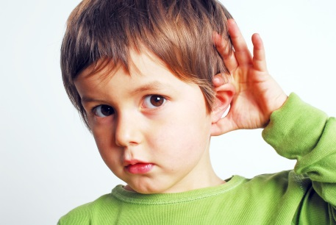

Нарушение слуха – это снижение способности улавливать звуки окружающей среды в частичном (тугоухость) или полном (глухота) объёме.

Причины нарушения слуха имеют разную природу.

1.Во время беременности у матери ребёнка: инфекционные заболевания острой природы (грипп, краснуха, эпидемический паротит); повышенное артериальное давление; злоупотребление медикаментами, алкогольными или наркотическими веществами.

2.Родовые травмы и отклонения при рождении: вес младенца менее полутора килограммов; роды, начавшиеся до тридцать второй недели; недостаток кислорода во время рождения или длительная задержка дыхания после рождения; повреждения младенца во время родов механической природы.

3.Наследственные (генетические) нарушения слуха.

4.Инфекционные заболевания, ребёнка в раннем возрасте: менингит, энцефалит, корь, краснуха, эпидемический паротит, грипп и так далее.

5.Осложнения после отитов - хронических воспалительных процессов уха.

6.Нахождение ушной серы, а также каких-либо инородных тел в наружном слуховом проходе. Постоянное нахождение под воздействием шума в течение большого промежутка времени может вызвать потерю слуха, особенно, на высоких частотах.

Воспитание детей с нарушением слуха проводится родителями, как реабилитация малыша. Большое значение для формирования правильных психических и других процессов, а также личности ребёнка имеют первые три года его жизни. Поскольку в данное время малыши, в основном, проводят время с родителями, правильное поведение взрослых имеет большое значение для коррекции дефектов развития ребёнка.

Понятно, что в данном случае, родительские заботы о малыше требуют большого количества времени и сил. Но необходимо отметить, что часто встречаются случаи, когда родители слабослышащего ребёнка смогли осуществить реабилитацию малыша под контролем опытного сурдопедагога.

Слабослышащему ребёнку важно иметь с родителями непосредственный речевой контакт, а также совместную деятельность. Громкость речевых сигналов при общении должна быть достаточной, чтобы обеспечить понимание речи ребёнком. Также важны постоянные и интенсивные слуховые тренировки, которые положены в основу реабилитационного процесса. Нужно отметить, что слабослышащий ребёнок должен иметь возможность общения не только со своими родителями, но и другими нормально слышащими и нормально говорящими людьми.

Воспитание подобных детей должно проходить в соответствии с рекомендациями и под наблюдением сурдопсихологов и сурдопедагогов. При этом, родители должны применять коррекционные методы, которые рекомендованы специалистами.